FICHE PRODUIT
HUILE D’OLIVE BIO AU BASILIC
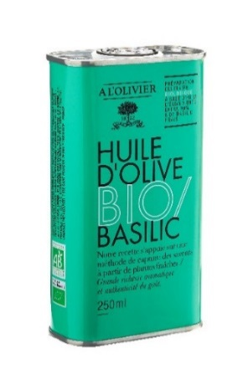
 | Nom du produit | Format | Code article | Code EAN produit | Code EAN carton
 | Huile d'olive biologique au Basilic | Bidon vert 250 ml | 1H530-CBHA | 3330149300936 | 3330149360930
 | Nom règlementaire
 | Préparation culinaire à base d'huile d'olive vierge extra issue de l’agriculture biologique 99% et d'extrait naturel de basilic. Ingrédients issus de l’agriculture biologique.
 | Origine
France. La maison A l’Olivier a toujours été concernée par les questions relatives à la santé par la nourriture.
C’est pourquoi, nous avons élaboré une gamme d'huiles d'olive issue de l’agriculture biologique aromatisées à partir de plantes fraîches, de champignons, de fruits ou d'épices, selon une recette originale de capture des saveurs.
 | Composition
 | Huile d'olive vierge extra*99% et extrait naturel de basilic*1%.
110g de basilic sont nécessaires à l’aromatisation de 1 litre d’huile d’olive.
*ingrédient issu de l’agriculture biologique.
 | Profil gustatif
 | La saveur intense du basilic fraîchement cueilli parfume à merveille cette huile d’olive.
 | Utilisations
 | Elle s’utilise sans modération pour donner un caractère méditerranéen à vos créations culinaires les plus ambitieuses : salades de tomates et mozzarella, rougets poêlés, gaspacho, pâtes, fromage de chèvre…
 | Accords
 | Vinaigre balsamique de Modène IGP, vinaigre à la chair de Tomate & Basilic, vinaigre à la pulpe de Poivron et au Piment d'Espelette, vinaigre de Xérès AOP.
 | Durée de vie et conservation
18 mois.
A conserver à l'abri de la lumière et de la chaleur.
 | C'est pour préserver au maximum les arômes et les parfums délicats des huiles aromatisées que nous vous conseillons de ne les ajouter qu'en fin de préparation.
 | Colisage
 | Carton de 6 bidons.

